ОПРЕДЕЛЕНИЕ
о возбуждении дела об административном
правонарушении № 4-19.8-169/00-22-16 и проведении
административного расследования

«24» февраля 2016 г. г. Москва

Я, заместитель начальника Управления по борьбе с картелями ФАС России Филимонов А.А., рассмотрев мотивированное требование ФАС России к обществу с ограниченной ответственностью «Эдил-Импорт» (ИНН 7733510051, ОГРН 1037739972533, КПП 771601001, место нахождения: 129329, г. Москва, ул. Ивовая, д. 2),

УСТАНОВИЛ:

С целью исполнения возложенных на ФАС России функций и для установления фактических обстоятельств, изложенных в заявлении гражданина (вх. ФАС России № 119263-ЭП/15 от 26.10.2015), руководствуясь частью 1 статьи 25 Федерального закона от 26.07.2006 № 135-ФЗ «О защите конкуренции» (далее – Закон о защите конкуренции), в адрес ООО «Эдил-Импорт» 14.12.2015 направлен запрос ФАС России о представлении информации (исх. № ЦА/71459/15 от 14.12.2015; почтовый идентификатор № 12599393233331; далее – Запрос).
В соответствии с Запросом ООО «Эдил-Импорт» надлежало в течение десяти дней с даты получения Запроса представить информацию о розничных ценах на смартфоны Apple iPhone 6s и Apple iPhone 6s Plus за период с 09.10.2015 по дату получения Запроса. Информацию следовало представить в виде приведённой в Запросе таблицы.
Согласно информации, размещённой на сайте ФГУП «Почта России» – http://www.russianpost.ru, Запрос вручен адресату 22.12.2015.
До настоящего времени ООО «Эдил-Импорт» не представлена
информация, указанная в Запросе, что свидетельствует о непредставлении в федеральный антимонопольный орган сведений (информации), предусмотренных антимонопольным законодательством Российской Федерации.
Непредставление документов (информации), указанных в Запросе, препятствует осуществлению антимонопольным органом своих полномочий.
В соответствии с частью 1 статьи 25 Закона о защите конкуренции коммерческие организации и некоммерческие организации (их должностные лица), федеральные органы исполнительной власти (их должностные лица), органы государственной власти субъектов Российской Федерации (их должностные лица), органы местного самоуправления (их должностные лица), иные осуществляющие функции указанных органов органы или организации (их должностные лица), а также государственные внебюджетные фонды (их должностные лица), физические лица, в том числе индивидуальные предприниматели, обязаны представлять в антимонопольный орган (его должностным лицам) по его мотивированному требованию в установленный срок необходимые антимонопольному органу в соответствии с возложенными на него полномочиями документы, объяснения, информацию соответственно в письменной и устной форме (в том числе информацию, составляющую коммерческую, служебную, иную охраняемую законом тайну), включая акты, договоры, справки, деловую корреспонденцию, иные документы и материалы, выполненные в форме цифровой записи или в форме записи на электронных носителях.
Не представив информацию по Запросу, ООО «Эдил-Импорт» нарушило требования, предусмотренные частью 1 статьи 25 Закона о защите конкуренции.
Административная ответственность за данное правонарушение предусмотрена частью 5 статьи 19.8 Кодекса Российской Федерации об административных правонарушениях (далее – КоАП), в соответствии с которой непредставление или несвоевременное представление в федеральный антимонопольный орган, его территориальный орган сведений (информации), предусмотренных антимонопольным законодательством Российской Федерации, в том числе непредставление сведений (информации) по требованию указанных органов, за исключением случаев, предусмотренных частями 3, 4 и 7 статьи 19.8 КоАП, а равно представление в федеральный антимонопольный орган, его территориальный орган заведомо недостоверных сведений (информации) влечет наложение административного штрафа на граждан в размере от одной тысячи пятисот до двух тысяч пятисот рублей; на должностных лиц ‒ от десяти тысяч до пятнадцати тысяч рублей; на юридических лиц ‒ от пятидесяти тысяч до пятисот тысяч рублей.
Таким образом, в действиях ООО «Эдил-Импорт» усматриваются признаки административного нарушения, ответственность за которое предусмотрена частью 5 статьи 19.8 КоАП.
Указанные материалы и данные являются достаточными для возбуждения дела.
Руководствуясь статьями 28.1, 28.7 КоАП,
ОПРЕДЕЛИЛ:

1. Возбудить в отношении общества с ограниченной ответственностью «Эдил-Импорт» (ИНН 7733510051, ОГРН 1037739972533, КПП 771601001, место нахождения: 129329, г. Москва, ул. Ивовая, д. 2) дело по признакам нарушения части 1 статьи 25 Закона о защите конкуренции, выразившегося в непредставлении сведений и информации по мотивированному требованию ФАС России. Ответственность за данное правонарушение предусмотрена частью 5 статьи 19.8 КоАП РФ.
2. Провести административное расследование.
3. В соответствии со статьёй 26.10 КоАП ООО «Эдил-Импорт» надлежит в трёхдневный срок со дня получения настоящего определения представить в ФАС России информацию о розничных ценах на смартфоны Apple iPhone 6s и Apple iPhone 6s Plus за период с 09.10.2015 по дату получения настоящего определения (информацию следует представить в виде приведённой ниже таблицы, в двух копиях).
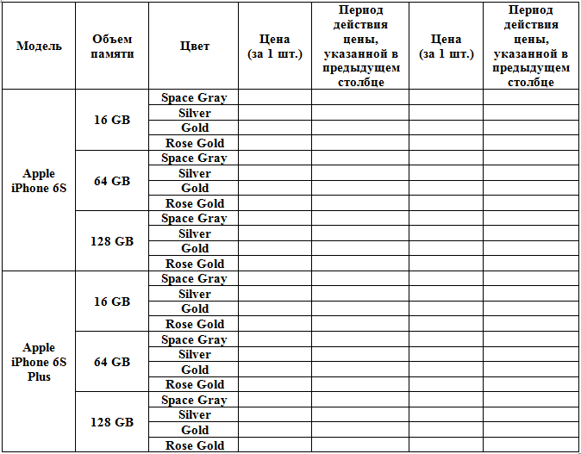
4. Законному представителю ООО «Эдил-Импорт» явиться 24 марта 2016 г. в 11 часов 30 минут по адресу г. Москва, Пыжёвский переулок, д. 6 (Управление по борьбе с картелями, каб. № 207) для дачи объяснений по факту нарушения, а также для подписания протокола об административном правонарушении, либо направить защитника с надлежащим образом оформленными полномочиями на участие в административном производстве по делу 4-19.8-169/00-22-16 со всеми правами, предусмотренными статьёй 25.5 КоАП.
Неявка в указанный срок будет расценена как отказ от подписания протокола.
В соответствии с частью 1 статьи 25.1 КоАП лицо, в отношении которого ведётся производство по делу об административном правонарушении, вправе знакомиться со всеми материалами дела, давать объяснения, представлять доказательства, заявлять ходатайства и отводы, пользоваться юридической помощью защитника, а также иными процессуальными правами в соответствии с Кодексом Российской Федерации об административных правонарушениях.
В соответствии с частью 4 статьи 25.5 КоАП защитник и представитель допускаются к участию в производстве по делу об административном правонарушении с момента возбуждения дела об административном правонарушении.

